4/4.

Javaslat a Nagypréposti Palota

(Kalocsa, Szent István király út 1-3. Helyrajzi szám: 21, 22.

Műemléki törzsszám: 568. Hatályos védelem: 863-0246/1952.) Kalocsai Települési Értéktárba történő felvételéhez

Készítette:

Asbóth Miklós

…………………………………..

Kalocsa, 2013. december 01.

(P.H.)

I.
A JAVASLATTEVŐ ADATAI

1. A javaslatot benyújtó (személy/intézmény/szervezet/vállalkozás) neve: Asbóth Miklós

2. A javaslatot benyújtó személy vagy a kapcsolattartó személy adatai:
Név: Asbóth Miklós
Levelezési cím: 6300 Kalocsa, Fényi Gyula u. 18.
Telefonszám: 06/07/414-8583
E-mail cím: asbothmikloskalocsa@t-online.hu

II.
A NEMZETI ÉRTÉK ADATAI

1. A nemzeti érték megnevezése: Nagypréposti palota

2. A nemzeti érték szakterületenkénti kategóriák szerinti besorolása
 | □ agrár- és élelmiszergazdaság | □ egészség és életmód |  épített környezet
 | □ ipari és műszaki megoldások | □ kulturális örökség | □ sport
 | □ természeti környezet | □ turizmus

3. A nemzeti érték fellelhetőségének helye Kalocsa, Szent István király út 1-3.

4. Értéktár megnevezése, amelybe a nemzeti érték felvételét kezdeményezik
 |  települési | □ tájegységi | □ megyei | □ külhoni magyarság

5. A nemzeti érték rövid, szöveges bemutatása, egyedi jellemzőinek és történetének leírása. Ld. a javaslat elején lévő részletes leírást.

6. Indoklás az értéktárba történő felvétel mellett: a Kalocsai Települési Értéktárba felvett Szakrális központ egyik jelentős műemlék épülete.

7. A nemzeti értékkel kapcsolatos információt megjelenítő források listája (bibliográfia, honlapok, multimédiás források)

KATONA István
1967 A kalocsai érseki egyházmegye története 1-4. köt. Latin eredetiből ford. Takács József. Kézirat. Kalocsa.

LAKATOS Andor
1998 A Kalocsai Főszékeskáptalan Levéltára. Kalocsa. (Kalocsai múzeumi értekezések 4.)
VÁTI
2004a VÁTI Magyar Regionális Fejlesztési és Urbanisztikai Közhasznú Társaság. Kalocsa város Településszerkezeti terve. Örökségvédelmi hatástanulmány. Műemléki topográfia. Felelős tervező Havas Mária. TSZ.: 2774/2003-3.2.2.

8. A nemzeti érték hivatalos weboldalának címe:

III.
MELLÉKLETEK

1. Az értéktárba felvételre javasolt nemzeti érték fényképe vagy audiovizuális-dokumentációja

2. A Htv. 1. § (1) bekezdés j) pontjának való megfelelést valószínűsítő dokumentumok, támogató és ajánló levelek

3. A javaslathoz csatolt saját készítésű fényképek és filmek felhasználására vonatkozó hozzájáruló nyilatkozat

I. Melléklet

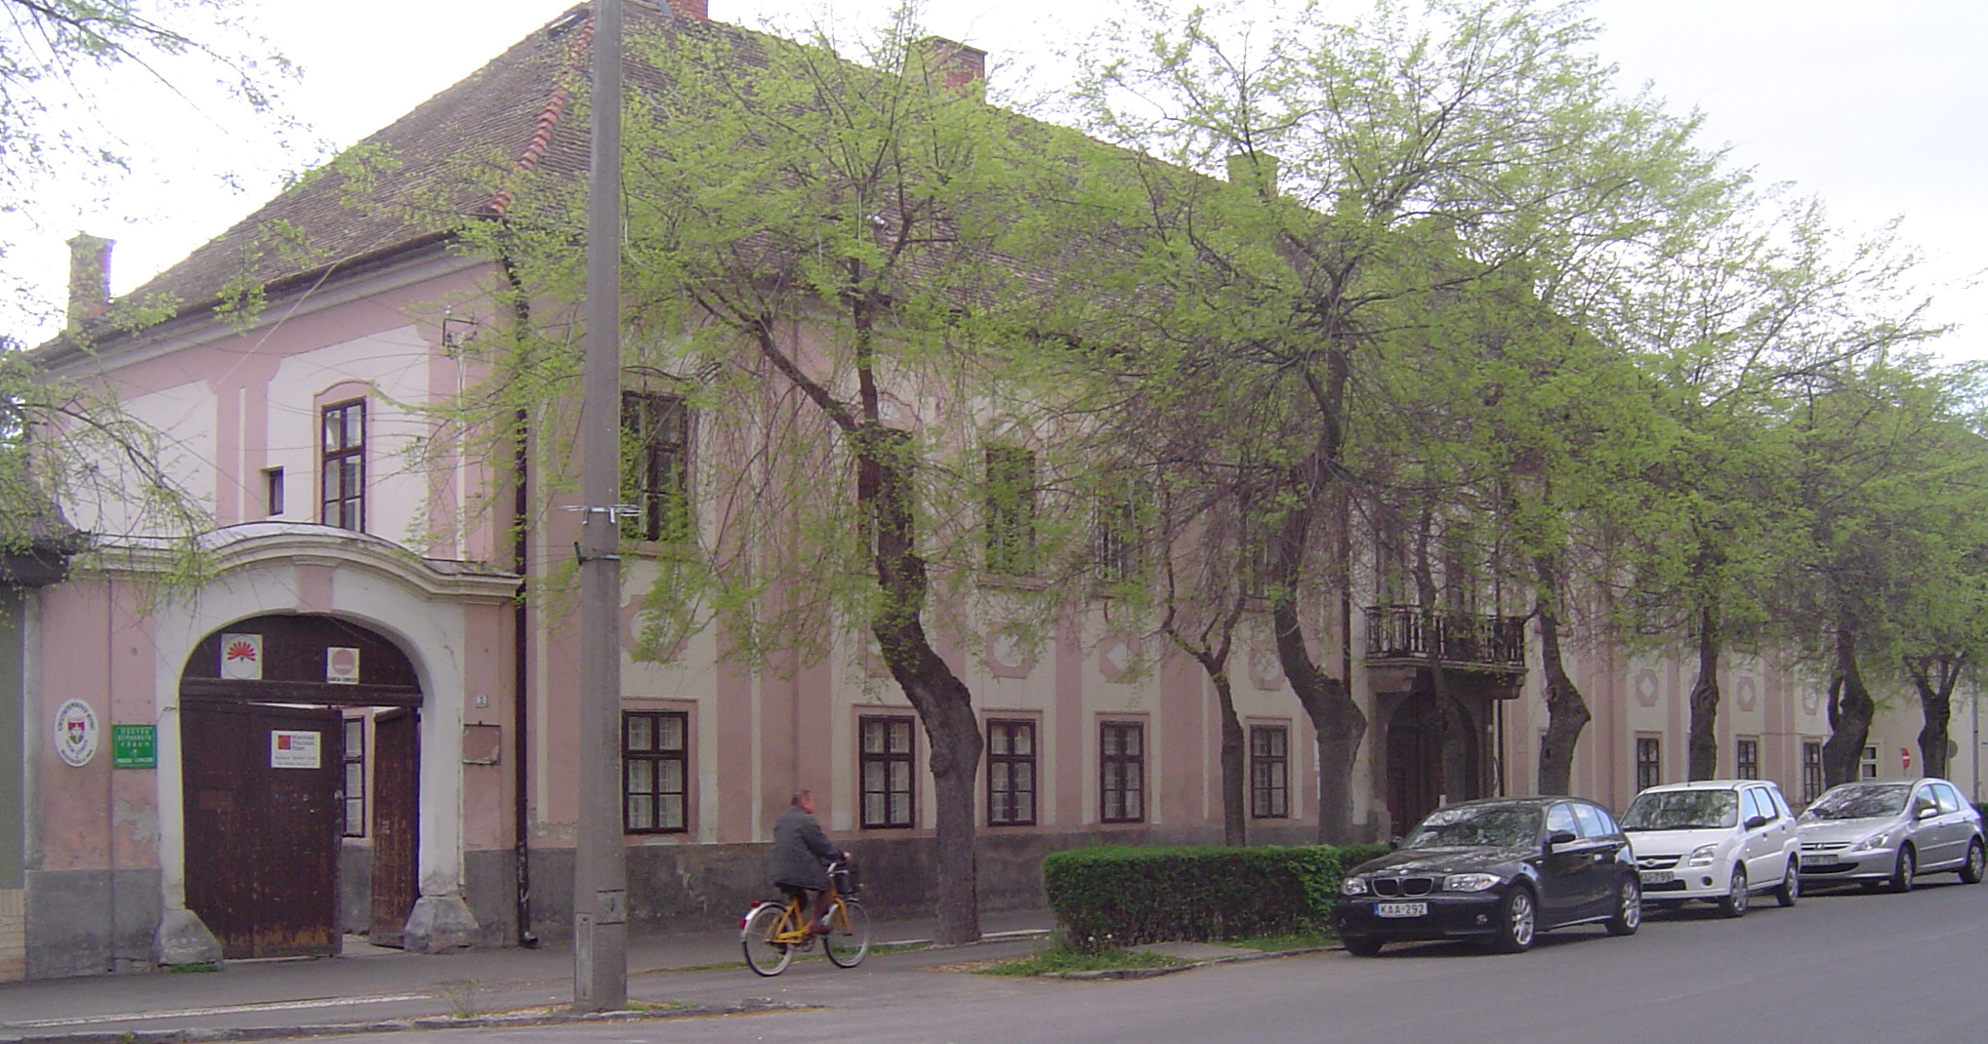

Az épület napjainkban
(Fotó Asbóth Miklós, 2012)

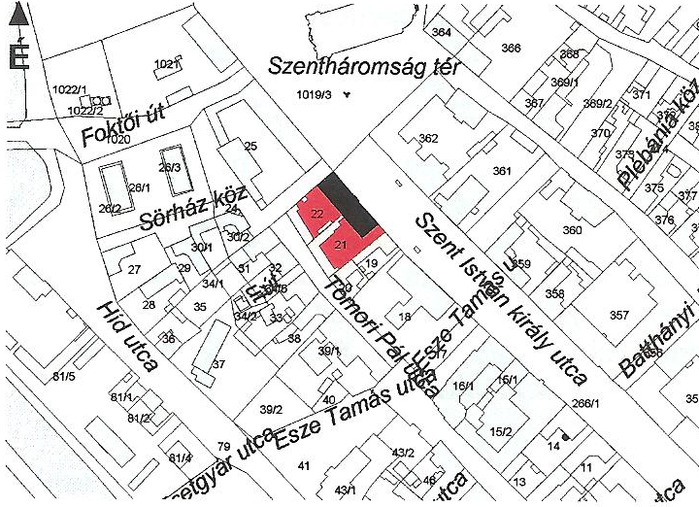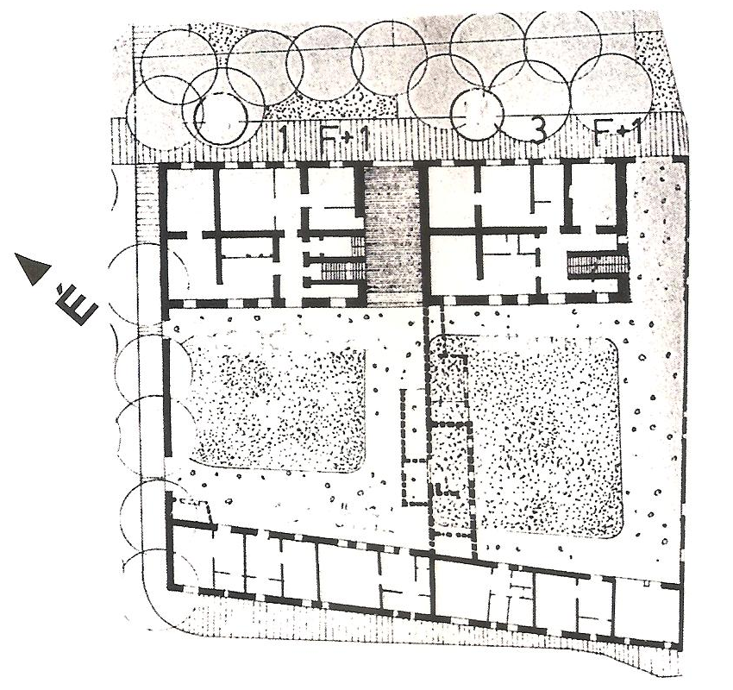

Az épület helyszínrajza Alaprajz M 1:500
(Kalocsa város településszerkezeti terve. Örökségvédelmi tanulmány. Műemléki topográfia. VÁTI 2004.)
Műemléki topográfia. VÁTI 2004.)
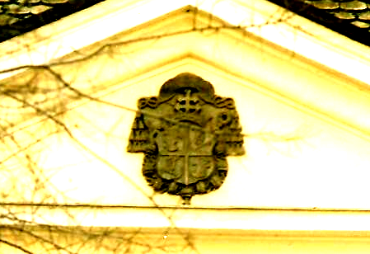

Takács Márton nagyprépost címere (Fotó Rádi György. Asbóth Miklós gyűjteménye)

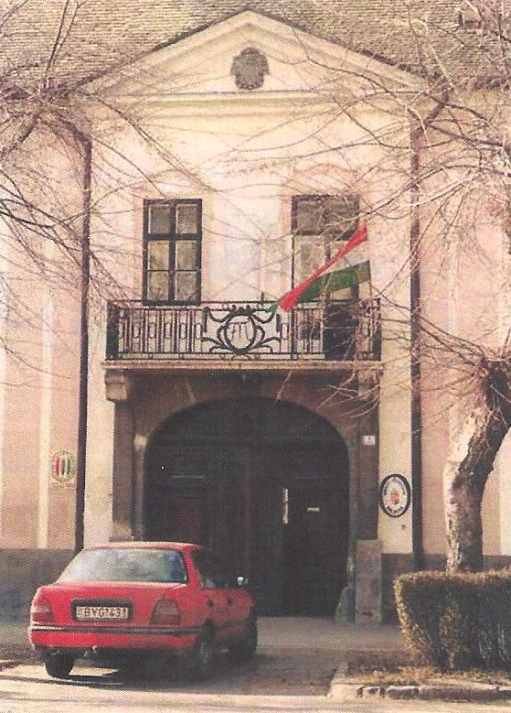

A főbejárat
(Kalocsa város településszerkezeti terve.
Örökségvédelmi tanulmány. Műemléki topográfia.
VÁTI 2004. Fotó Voith Mária, 2004)

II. Melléklet

Az épület leírása
Egyemeletes saroképület barokk homlokzati kiképzéssel. A hosszanti homlokzaton 1+3+1+2+1+3+1 ablaktengellyel, ahol a 2 és 3 ablak terjedelmű homlokzatrészek rizalitokkal vannak kiemelve.
A középrizalitban háromszögű oromzattal, benne címerrel, kőkonzolos erkéllyel, kovácsoltvas copfstílusú vasráccsal, abban T. M. monogram, jelenleg oda nem illő virágtartó kosarakkal felszerelve és újabb keletű tölgyfa kapuval ellátva.
A kalocsai székesfőkáptalan élén álló nagyprépostok lakhelye volt.
Épült az 1780-as évek elején, építtetője Patachich Ádám érsek (1776-1784).
Eredeti funkciója: lakóház.
Jelenlegi funkciója: irodaépület.

Az épület építéstörténete és hasznosítása
A kalocsai székesfőkáptalan élén álló nagyprépostok lakhelye volt. Itt működött a káptalan és az érsekség irodája is 1950-ig. Egyemeletes saroképület barokk homlokzati kiképzéssel. A hosszanti homlokzaton 1+3+1+2+1+3+1 ablaktengellyel, ahol a 2 és 3 ablak terjedelmű homlokzatrészek rizalitokkal vannak kiemelve.
A középrizalitban háromszögű oromzat található benne címerrel, amely Takács Márton nagypréposté (1799-1818), a főkáptalan negyedik nagyprépostjáé.
Az épület utcai homlokzatán, első emeleten, a kapu fölött kovácsoltvas korláttal övezett erkély korlátján TM monogram. Az épületet Patachich Ádám érsek (1776-1784) építtette. A homlokzat 1920 körül került restaurálásra, s újabb elemeket tartalmaz.
Az épületet az 1920-as évek második felétől „Vass miniszter háza” néven is emlegették, utalva Vass József (1877-1930) vallás- és közoktatásügyi, majd népjóléti és munkaügyi miniszterre, aki 1924-től haláláig kalocsai nagyprépost volt, nagypréposti rezidenciája ebben a házban működött. A házhoz két kapubejáró tartozik. Az egyik az épület közepén lévő fedett kapubejáró. A kapualjban, a kétszárnyú fakapu belső oldalán, a nem nyíló betétívre Vass József minisztert megörökítő feliratot vésték:
„Fecit Jos. Vass
Praep. M.
Minister Status
1928.”
A másik kapu az épület déli végén közvetlenül az udvarra vezet. Az egyházi ingatlanok államosítása után a Kalocsára helyezett honvédség lakásként használta az épületet. Később az emeleti részt a földhivatal kapta meg. 1990-től az épület földszinti részén lévő helyiségek egy részét néhány politikai párt Kalocsán működő szervezetei használják. Az épület műemlék voltát a kapu mellett elhelyezett tábla jelöli.

Források:
KATONA István
1967 A kalocsai érseki egyházmegye története 1-4. köt. Latin eredetiből ford. Takács József. Kézirat. Kalocsa.

LAKATOS Andor
1998 A Kalocsai Főszékeskáptalan Levéltára. Kalocsa. (Kalocsai múzeumi értekezések 4.)
VÁTI
2004a VÁTI Magyar Regionális Fejlesztési és Urbanisztikai Közhasznú Társaság. Kalocsa város Településszerkezeti terve. Örökségvédelmi hatástanulmány. Műemléki topográfia. Felelős tervező Havas Mária. TSZ.: 2774/2003-3.2.2.

VÁTI 2004a
KATONA István 1967. 2. k. 172.
LAKATOS Andor 1998. 161-162.

